出國報告（出國類別：考察）

考察德國觀光旅遊服務設施及旅遊資訊服務之運用
出國報告書

服務機關：交通部觀光局
姓名職稱：施技士宗泓
派赴國家：德國
出國期間：96年8月22日至8月31日
報告日期：96年11月30日
系統識別號：C09602158
行政院及所屬各機關出國報告提要
頁數：24 含附件：□ˇ是□否
出國報告名稱：考察德國觀光旅遊服務設施及旅遊資訊服務之運用
出國計畫主辦機關：交通部觀光局
出國人員姓名/服務機關/單位/職稱/電話：
施宗泓/交通部觀光局/技士/04-23312688
出國類別：□ˇ1.考察□2.進修□3.研究□4.實習□5.其他：
出國期間：民國96年8月22日至8月31日
出國地區：德國
報告日期：民國96年11月30日
分類號/目:
關 鍵 詞：觀光巴士、旅遊服務中心
內容摘要：
本案選定德國為歐洲考察之目的國，針對其國內相關觀光景點所設置之旅遊服務設施及所提供之旅遊資訊服務進行考察，如：旅遊服務中心之軟硬體、文宣品、城市導覽服務、旅遊指示標誌及相關旅遊服務或措施之軟硬體等。
考察結果建議我國旅遊網頁可參考德國國家網頁簡捷易入手之方向改善；旅遊服務中心可朝提供旅客更多元化服務，如售票等服務；文宣品可輔導民間自行印製品質更高資訊更豐富方向發展；觀光巴士建議輔導旅行社業者開發通路及提升品質等，從供給面帶動需求成長，亦可使其達到定期發車的經營規模；小型聯結式車廂導覽服務、步行導覽及隨身導覽設備應可評估在我國發展之可行性；導覽牌及指示標誌建議考量各景點特性不同，普遍運用簡單易懂的圖形，發展出具特色之導覽及指示系統。

出國報告審核表
出國報告名稱：考察德國觀光旅遊服務設施及旅遊資訊服務之運用
出國人姓名 |  | 職稱 | 服務單位
施宗泓 |  | 技士 | 交通部觀光局
出國期間：96年8月22日至96年8月31日 |  |  | 報告繳交日期：96年11月30日
出  國  計  畫  主  辦  機  關  審  核  意  見 | ▓1.依限繳交出國報告  ▓2.格式完整（本文必須具備「目的」、「過程」、「心得」、「建議事項」）  ▓3.內容充實完備  ▓4.建議具參考價值  □5.送本機關參考或研辦  □6.送上級機關參考  □7.退回補正，原因：□不符原核定出國計畫 □以外文撰寫或僅以所蒐集外文資料為內容 □內容空洞簡略 □電子檔案未依格式辦理 □未於資訊網登錄提要資料及傳送出國報告電子檔  □8.本報告除上傳至出國報告資訊網外，將採行之公開發表：  □辦理本機關出國報告座談會（說明會），與同仁進行知識分享。  □於本機關業務會報提出報告  □9.其他處理意見及方式：
層  轉  機  關  審  核  意  見 | □1.同意主辦機關審核意見 □全部 □部分 （填寫審核意見編號）  □2.退回補正，原因：  □3.其他處理意見：
說明：
- 出國計畫主辦機關即層轉機關時，不需填寫「層轉機關審核意見」。
- 各機關可依需要自行增列審核項目內容，出國報告審核完畢本表請自行保存。
- 審核作業應儘速完成，以不影響出國人員上傳出國報告至「出國報告資訊網」為原則。

目錄

壹、 前言 1
貳、 考察規劃 2
參、 考察內容及成果 4
一、 旅遊服務中心（Tourist Information） 4
二、 文宣品 8
三、 城市導覽服務（city tour） 10
四、 導覽牌（Information point） 14
五、 指示標誌 16
肆、 心得與建議 19
伍、 附件 23

前言
歐洲各國發展觀光歷史相當悠久，且自然及人文等觀光資源皆豐富，歐盟在整合成功之後，根據世界觀光組織的估計，全新整合的歐盟地區的觀光入境人數和收益都即將佔全世界的50﹪。整合後的歐盟觀光市場已經成為全世界最大的觀光市場，而觀光業對於歐盟來說，不只是一個社會福利的貢獻者，更是歐盟很重要的國民生產總值的來源。本次選定德國為歐洲考察之目的國，理由如下：
- 德國的是歐盟體系中經濟力較為強大之國家，交通建設、旅遊軟硬體及旅遊環境等發展之資源需求較無虞，較具考察價值。
- 德國地大物博、歷史悠久，存在許多自然及人文資源，且國民及國家智識先進且觀念居領先地位，對自然及人文之保護不遺餘力。
- 國際交通便利，我國有直達法蘭克福之航班，無須多次轉機，且設有辦事處，可提供相關協助。
選定考察目的國後，將針對其國內相關觀光景點所設置之旅遊服務設施及所提供之旅遊資訊服務進行考察，如：觀光巴士服務之軟硬體、旅遊服務中心之軟硬體、旅遊指示標誌及相關旅遊服務或措施之軟硬體。

考察規劃
在進行實際考察前，先針對德國旅遊資訊蒐集以規劃行程，依據德國國家旅遊局（German National Tourist Board）網站（http://www.germany-tourism.de）查詢得知，德國將各景點或城市，依其特色及專屬資源分類為許多觀光路線，其中較著名的有浪漫之路（或稱羅曼蒂克大道Romantische Strasse）、童話之路（Deutsche Märchenstraße）、城堡之路（Burgenstraße）及阿爾卑斯山之路（Deutsche Alpenstraße）等。
考量諸多發展成熟具考察價值之觀光地點皆位於前述觀光路線上、考察時間有限及德國幅員廣大等因素，故選定南德巴伐利亞州（Bayern）、巴登-符騰堡州（Baden-Württemberg）及黑森州（Hessen）幾個著名的觀光城市，以環狀路線進行考察。
自黑森州之法蘭克福（Frankfurt）起，連接巴伐利亞州浪漫之路的烏茲堡（Wurzburg），從浪漫之路與城堡之路相交接的羅登堡（Rothenburg），至城堡之路的紐倫堡（Nurnberg），後自列名世界文化遺產的班堡（Bamberg）搭乘ICE快速火車到達巴伐利亞首府慕尼黑（Munich），再自阿爾卑斯山之路之佳蜜熙（Garmisch）、福森（Fussen）新天鵝堡（Neuschwanstein），經黑森林區至法國亞爾薩斯省首府史特拉斯堡（Strasbourg），再回到德國巴登-符騰堡州之大學城海德堡後回到法蘭克福結束考察行程，行程路線環繞南德，以廣泛蒐集各州（邦）各城市之旅遊服務設施及服務之資訊。
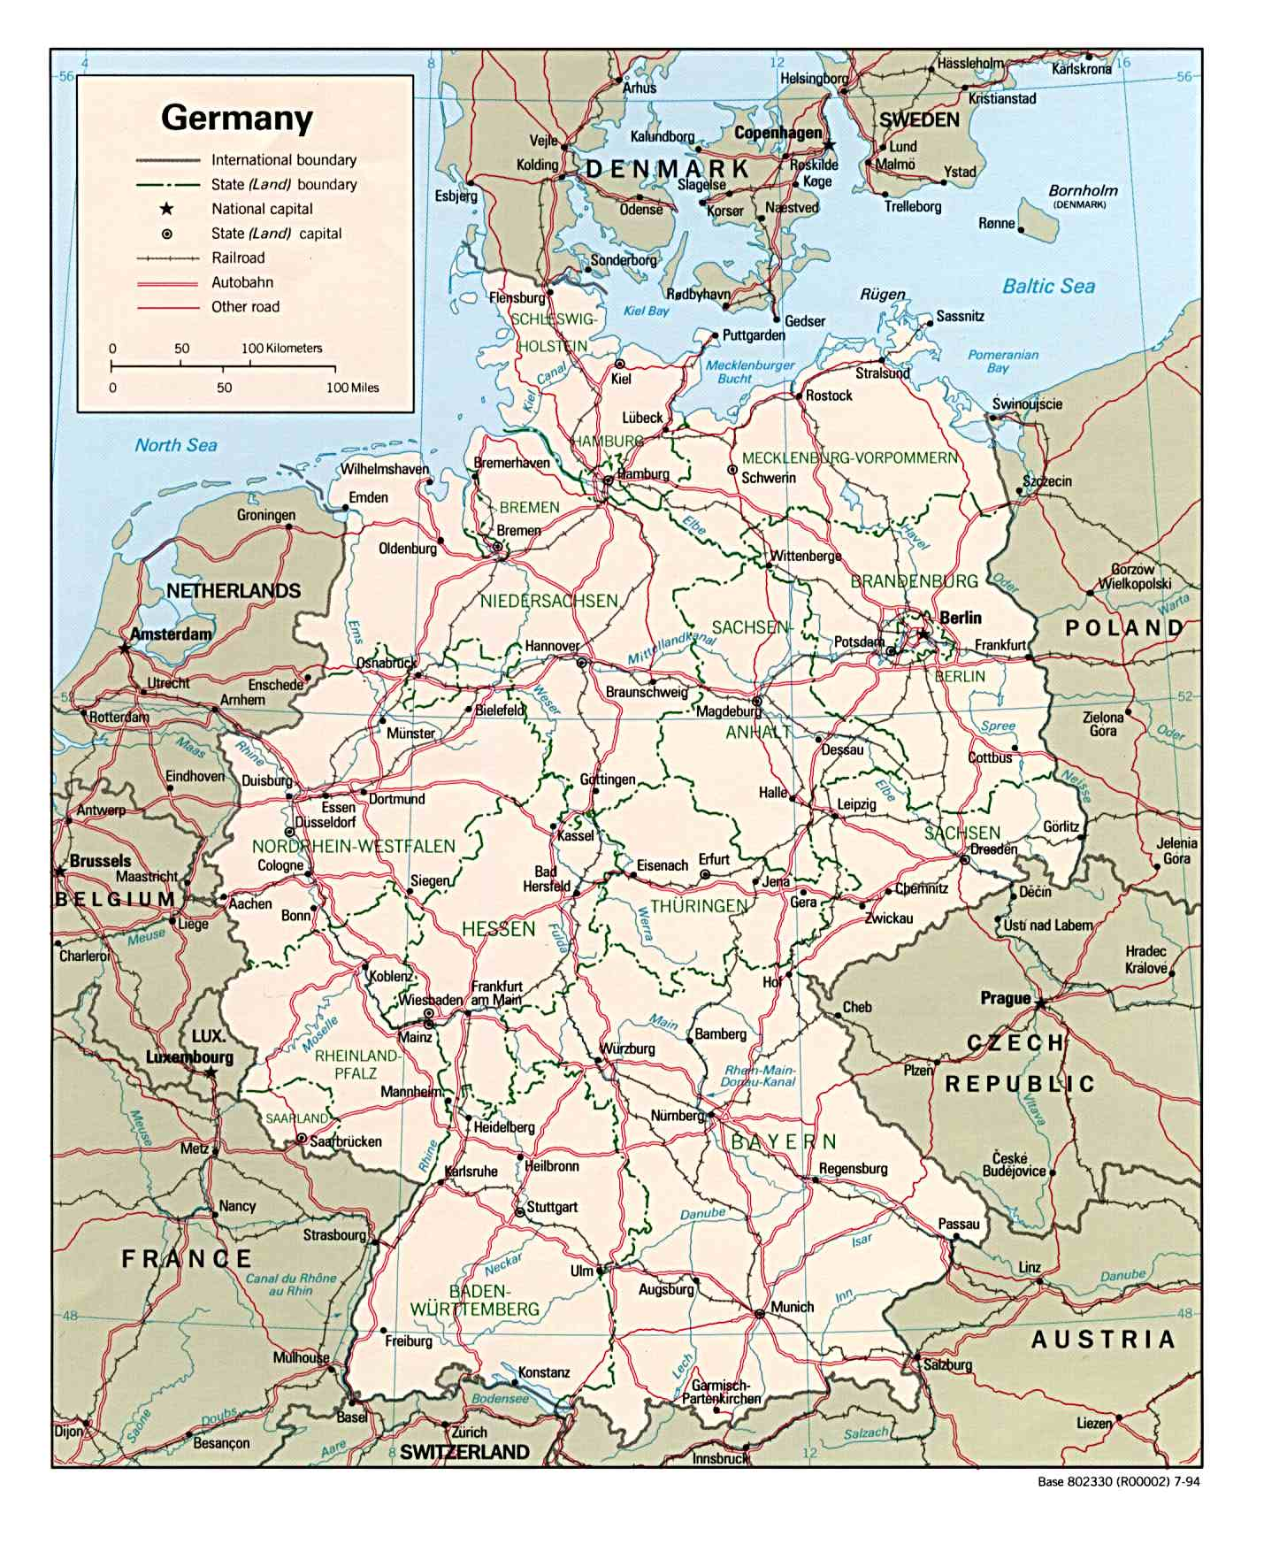
圖1 德國考察行程路線示意圖

考察內容及成果
茲分為旅遊服務中心（Tourist information，以下簡稱旅服）、城市導覽服務（city tour，如觀光巴士等）、導覽牌（Information point）、旅遊指示標誌及相關旅遊服務或措施等分述如下：

旅遊服務中心（Tourist Information）
- 位置：德國的旅遊服務中心設置非常普遍，在機場、車站及各城市市中心皆有設置，在所考察的各觀光城市，其舊市中心通常為歷史悠久的古蹟城鎮，以教堂、市政廳及市政廣場為中心發展出舊城鎮，而服務中心多位於市政廳1樓、中央廣場側或是離其不遠建築物之1樓，相當容易尋找。
由於德國每個城市的Tourist Information的網址不是很統一，但在進入每個城市的網頁時，都可以看到一些例如Tourist，Touristen，Touristik，Tourismus等字詞，只要點一下，就能自動連去當地的ｉ旅遊服務中心。
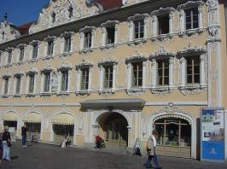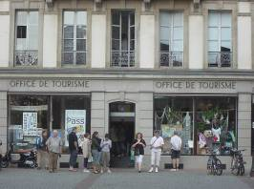
圖2 烏茲堡市政廳側旅服 圖3 史特拉斯堡古騰堡廣場側旅服
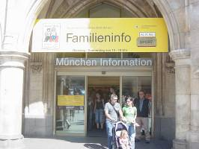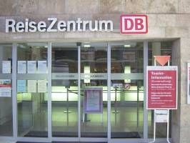
圖4 慕尼黑瑪麗亞廣場側旅服 圖5 佳蜜熙德國國鐵車站內旅服
- 識別標誌及營運者：經考察德國的旅遊服務中心識別標誌形象並非全國統一，但是都以「i」為設計主體，且多由私人公司營運管理，例如：在巴伐利亞州內的旅遊服務中心大部分是由fraenkisches-weinland公司所設置，該公司的「i」為紅字白底；其他則分屬不同公司設置，如羅登堡之旅服、巴登-符騰堡州之海德堡則出現2種不同「i」的旅服，經詢問服務人員，其分屬不同的單位，於市政廳的為市政府所出資設置，另一處則由私人所設置，顯示德國觀光城市因觀光事業發達，故旅服軟硬體服務之提供便由市場機制所決定，並不完全由政府所出資提供。
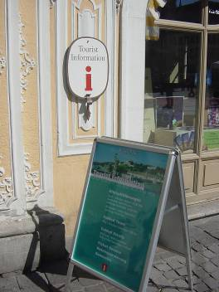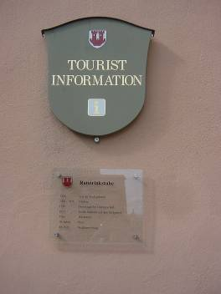
圖6 烏茲堡旅遊服務中心標誌 圖7 羅登堡旅遊服務中心標誌
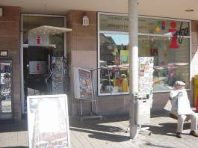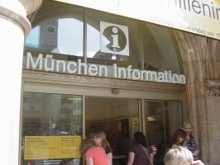
圖8 紐倫堡旅服標誌 圖9 慕尼黑旅服標誌
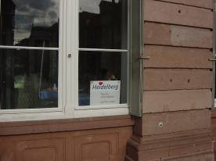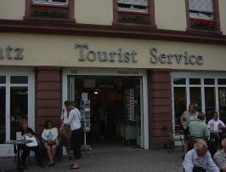
圖10 海德堡市政廳旅服標誌 圖11 海德堡私人旅服
- 服務項目：經考察的各城鎮服務中心除了提供旅客旅遊諮詢、住宿諮詢代訂及免費文宣等基本服務外，另有許多的營利行為，包含販售文宣品、紀念品、旅遊用品、觀光巴士票券、walking tours或其他導覽服務的預訂及付款等，慕尼黑的旅遊服務中心甚至販售演奏會或相關表演的門票，海德堡旅遊服務中心則另經營一般商品販賣及咖啡廳。
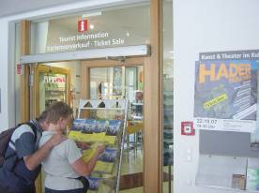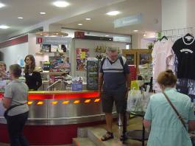
圖12 烏茲堡旅服提供免費文宣並於店內販售相關紀念品
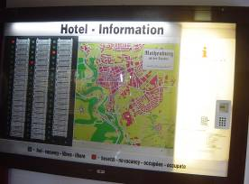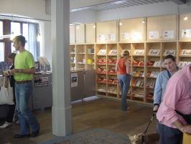
圖13 羅登堡旅服外設置之旅館資訊欄及提供各種語言文宣服務
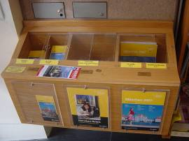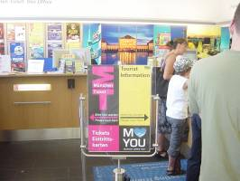
圖14 慕尼黑旅服投幣式販售文宣及販售相關門票
- 人力及服務態度：經詢問服務人員，大部分為正職工作，領有全薪，極少數為有薪義工；經訪談的大部分服務人員應答態度嚴謹且不苟言笑，多中規中矩且十分簡要的回答相關詢問，少數則略有不耐煩的反應。
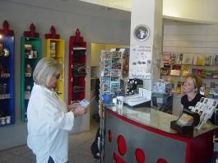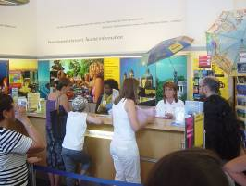
圖15 紐倫堡旅服服務人員 圖16 慕尼黑旅服服務人員
- 服務時間：一般上班日多自早上9點至下午6點，假日並不因旅客眾多而延長服務時間，反而多僅提供半日服務，一般商店甚至於假日不經營，這情況應該可以反應德國民情休閒與工作並重。

文宣品
- 取得位置：在火車站、機場、飯店、博物館及各旅服都可以取得種類繁多的免費文宣品，旅服甚至另外販售印製精美的文宣品；文宣品多陳列於架上供旅客自行取用，部分未公開陳列之免費文宣於詢問旅服人員時會獲得主動提供。
- 語文版本：各主要語言版本幾乎可見，少則8國，如英、德、日、中文簡體、法、西班牙、義大利、俄文等，多則數十國不等。
- 內容：有涵蓋交通、住宿、地圖及景點簡介的綜合文宣，亦有單純主題的文宣品，種類繁多，不勝枚數。

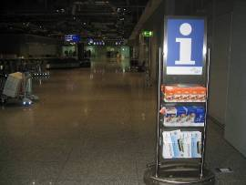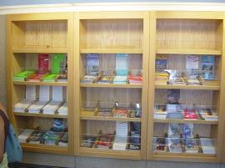
圖17 法蘭克福機場免費文宣品 圖18慕尼黑旅服免費文宣品
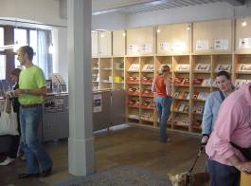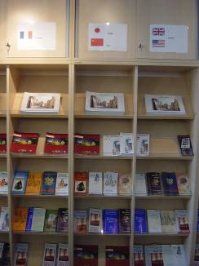
圖19、20 羅登堡旅服多語文文宣
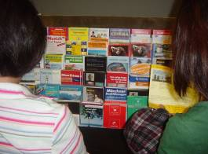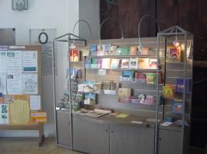
圖21 慕尼黑飯店內陳列之文宣品 圖22 文斯教堂內陳列之文宣品

城市導覽服務（city tour）
以所考察城市提供之不同型態服務分述如下：
- 觀光巴士：
  - 服務地點：通常於交通較複雜、街道較寬整且各景點相距較遠之觀光城市中提供此類型服務。
  - 服務方式：
- 慕尼黑：至少2家公司使用彩繪雙層公車提供Sightseeing服務，上層無車頂視野甚佳且都市空氣清新陽光暖照，外國旅客多喜於此層搭乘，車上每個座位皆備有耳機提供8種語音導覽；車輛約每30分鐘一班車，以環狀路線行駛，停靠7~10個左右的景點，每站可自由上下車，由司機直接收費，成人約13~21歐元。
- 史特拉斯堡及歐博阿馬高的聯結式車廂：史特拉斯堡使用特殊造型的迷你多節小車，每小車4排座位，每排約可坐2人，車上每個座位皆備有耳機提供8種語音導覽；車輛約每35分鐘一班車，以1條環狀路線行駛，停靠約5個左右的景點，需自主教會館側的發車站票亭購票上車，成人約5歐元。另歐博阿馬高使用雙節式特殊造型的導覽車輛，環繞這個美麗的小鎮導覽，行程約1小時左右。
- 班堡：使用約20人座特殊造型的車輛，每天提供不同時段的3條路線，停靠5~10個左右景點。
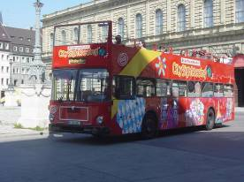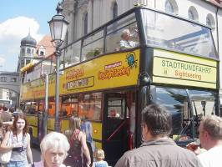
圖23、24 慕尼黑彩繪雙層公車
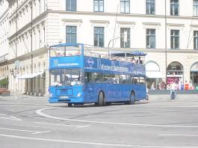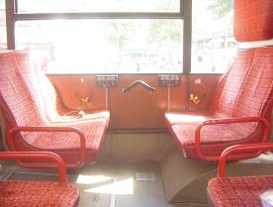
圖25、26 慕尼黑彩繪雙層公車及導覽設備
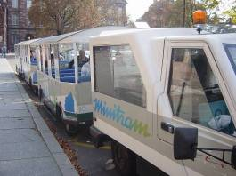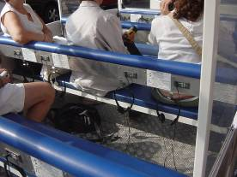
圖27、28 史特拉斯堡迷你多節小車及導覽設備
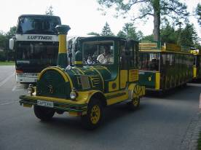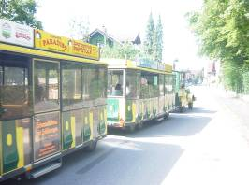
圖29、30 歐博阿馬高雙節式特殊造型導覽車輛

- 導遊城市導覽（Guided City Tours）或步行城市導覽（Walk City Tours）：
  - 服務地點與方式：幾乎於每個觀光城市皆有此種導覽服務，設計不同主題的路線，由導遊（幾乎是英文導遊）以步行方式帶領解說各景點，通常旅客必須先預約並且需要依定人數才可以成行。
  - 時間：導覽時間通常1~2小時，每天約1~2次，於1天中氣候較舒適的時間出發，通常不是全年提供，而於遊客較多的旺季時節提供。
- Audio Guided City Tour：
  - 服務方式：Audio的設備已經因科技進步而以多種不同型態的硬體呈現，如慕尼黑、福森及海德堡有出租類似PDA的智慧型導覽機配合景點圖片與景點解說牌提供旅客聲音導覽；另如天鵝堡在堡內提供每位參觀旅客隨身導覽設備，由帶領的服務人員在每團旅客到達每個城堡的房間時，遙控開啟該設備播放該房間的多語言導覽，讓旅客如同身歷其境般的感受現場氣氛。
  - 出租地點及期限：通常於旅服租用，租用期限通常為1天；天鵝堡則於購進入門票時租用。
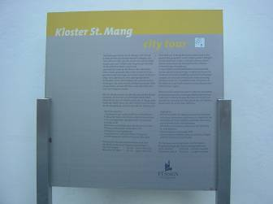
圖31 福森提供聲音導覽的解說牌
- 人力車城市導覽（Sightseeing & Taxi）：在慕尼黑瑪麗亞廣場側出現，每人約2.4歐元，遊程約半小時，行程自由度較高，騎車的司機會做簡單的英語導覽。
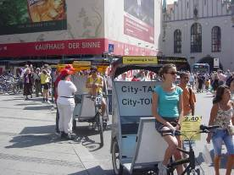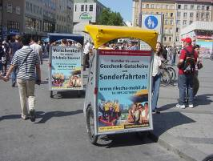
圖32、33 慕尼黑-人力車城市導覽
- 遊船：在萊茵河沿岸、班堡及史特拉斯堡等水運發達的觀光景點常見以遊艇遊覽的方式，船上多提供多語言語音導覽服務，萊茵河遊船甚至提供餐飲服務。
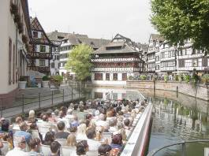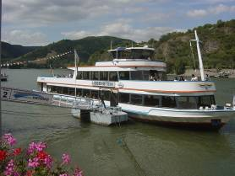
圖34 史特拉斯堡多語言導覽遊船 圖35 萊茵河大型遊船

導覽牌（Information point）
- 位置：多設置於城市內各處重要景點出入處。
- 內容及功能：可分為解說該景點資訊的定點解說牌及整個景點區的地圖導覽牌。
- 設置形式：各城市內有統一的樣式及規格，然而城市間則不一定。
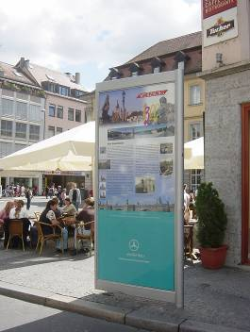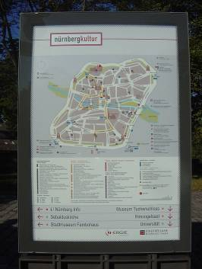
圖36 烏茲堡定點解說牌 圖37 紐倫堡導覽地圖牌
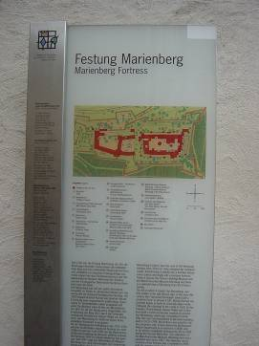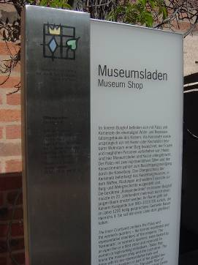
圖38 烏茲堡古蹟解說牌 圖39 紐倫堡古蹟解說牌

指示標誌
- 旅遊道路指示標誌：在各觀光城市內，於每個道路口都可以看到非常清楚的道路指示標誌，顏色多使用棕色，型態並不具統一性，而各具有地方特色，內容說明簡單易懂。

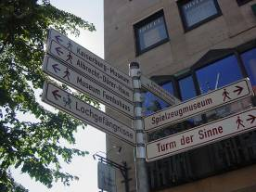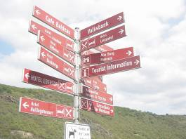
圖40 紐倫堡道路指示標誌-行人用 圖41 萊茵河畔指示標誌
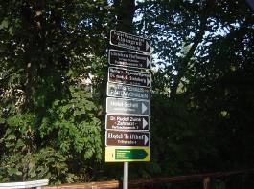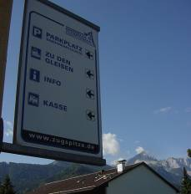
圖42 佳蜜熙-飯店指示標誌 圖43 佳蜜熙-設施指示標誌
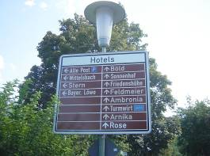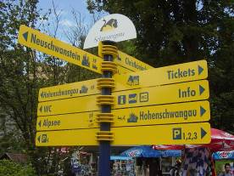
圖44 歐博阿馬高-飯店指示標誌 圖45 新天鵝堡-指示標誌
- 文化標誌：於德國各主次要道路上常見棕色底標誌，其上繪有所指示地點的示意圖及其名稱，如：接近某古蹟城堡時，則標誌上會繪出城堡圖樣及其名稱，十分醒目且易於辨識，讓旅客立刻明白該景點的特色。
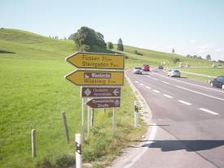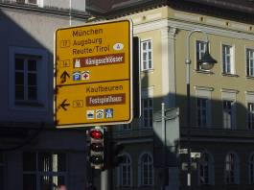
圖46文斯教堂及浪漫之路文化標誌 圖47福森-文化與道路標誌合用
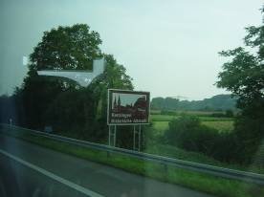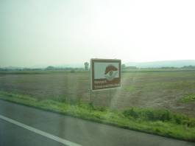
圖48、49 標示旅遊景點圖樣的文化標誌

- 其他通用標誌：除了「i」以外，另有其他統一性的通用標誌，使旅客能立即辨識標誌所指示地點的功能，如：在古蹟景點常見城堡-花園-古蹟標誌（繪有皇冠、樹葉及方塊），代表該點為國家重要的觀光景點；「U」代表該點設有地鐵站、「S」代表輕軌站、「DB」為德國國鐵、「H」為公車站等。
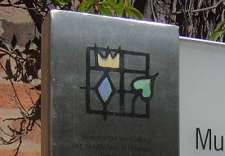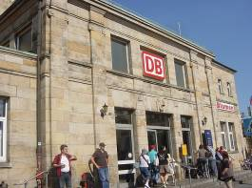
圖50 城堡-花園-古蹟標誌 圖51 DB-德國國鐵標誌
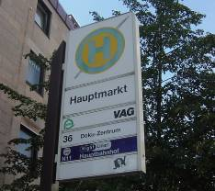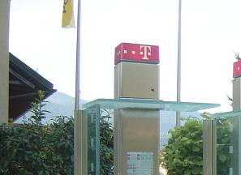
圖52 H-公車站 圖53 T-電話

心得與建議
本段心得與建議將包含自考察前的資料蒐集規劃起至考察期間有關上述成果及食衣住行等各方面。
- 德國國家旅遊局旅遊網頁：明確易查且貼近使用者需求，在首頁設計上相當簡捷，僅歸類出最主要的大項目，如：地圖、旅遊主題、節慶活動與會展、旅遊資本資料、新聞等，而後以樹枝狀資訊由簡入繁，這樣設計的優點提供使用者從首頁起，不會因資訊過多而無從著手，導致查詢無效率或無法迅速獲得所需資料；該網頁另一個特點，於查詢某種資料時，同時可該訊息導入地圖功能，以圖索驥或列印，使地圖與資訊交互應用，提供更詳細資訊查詢功能；另網頁上提供有簡報式之德國旅遊精美簡介文宣，資訊雖不多，卻有形象宣傳之效果，以上建議本局網頁參考。
- 旅遊服務中心：德國在「i」系統上採市場機制，多由民間出資辦理，雖有形象不統一的缺點，然評估對旅客的認知影響並不大，民間辦理可以減輕政府財政負擔，且可以提供更多服務，以滿足旅客需求，如販售觀光巴士及其他導覽服務、紀念品等，雖然德國觀光市場背景與我國情形不等同，然而旅服提供旅客更多元化服務，應是我國旅服可以發展的方向。
- 文宣品：德國文宣品非常繁多，因索取便利且資訊豐富，故旅客甚愛索取，估計每日用量非常可觀，雖多使用再生紙，仍十分耗用資源，國內的摺頁種類及數量經評估應尚不及德國的十分之一，然而印製如此多種且數量龐大的摺頁數量是否為良好的發展方向，應多審慎考量；另一角度觀察，德國文宣品幾乎由私人自行印製，品質甚高且資訊內容豐富，此點可做我國文宣品未來發展方向之參考。
- 城市導覽服務：依各景點之範圍等特性提供步行導覽、觀光巴士及隨身導覽設備等服務，旅客可依其需求選擇。
  - 觀光巴士：經考察所知的觀光巴士，多存在於旅遊需求成熟的景點，巴士可如同公車般的定期發車，而不需要預約，此點與目前本局輔導台灣觀光巴士的發展背景較不相同，建議輔導台灣觀光巴士旅行社業者開發通路及提升品質等，從供給面帶動需求成長，亦可使其達到定期發車的經營規模；車上提供個人式多語言聲音導覽設備，導覽品質較高，建議未來應輔導旅行社業者在車輛導覽軟硬體方面提升品質，或另外評估法規面的突破由車輛提供者切入經營觀光巴士服務。
  - 小型聯結式車廂導覽服務：此種硬體在國內有部分的應用，建議進一步評估在國內道路條件且景點範圍適當的景點區引進業者經營，應具備相當的觀光吸引力。
  - 步行導覽：考察顯示部分城市的步行導覽因人數限制有較難預約的問題，國內各風景區建議可加強現有的導覽志工系統，提升解說品質。
  - 隨身導覽設備：在科技發達的我國，導覽人力訓練成本高等情況下，此種設備可補充不足之處，且使用彈性較大，十分符合自由行旅客需求，建議可評估其發展可行性。
  - 導覽牌：德國景點的定點解說牌及地圖導覽牌設置齊全，對於自由行旅客旅行助益甚大，定點解說牌甚至與前述隨身導覽設備結合，國內在發展此設備時，建議考量各景點特性不同，發展屬於其特色之導覽牌，並考量結合其他聲音科技，使其「有文且有聲」，提高設備之導覽效果。
  - 指示標誌：德國觀光城市內統一設有各飯店之指標，觀光指標發展亦甚成熟，國內在此方面仍需持續加強；另德國的觀光類指示標誌及文化標誌，普遍加入運用各國旅客都能簡單易懂的圖形，建議國內在設置法規上不應拘泥既有規範與圖形，發展具特色之觀光指標系統。
  - 其他：
- 旅遊整體感受：所考察的德國南部屬於歐洲的重點觀光地區，不論從機場至各景點或各景點間，都給予旅客完全的優美風景與環境，徹頭徹尾的美好觀光感受，顯見觀光景象已深植成為其該區的生活一環，換句話說，該區德國人民本身就生活在觀光環境中，唯一缺憾是德國民情較不熱情，較缺乏當好主人的態度。
- 食物：傳統食物樣式簡單，較缺乏地區美食特色，然而冰淇淋品質甚佳且味美，為普遍而平價的享受，各國旅客到各景點多會人手一只冰淇淋，收入可觀；國內美食部分雖勝於德國，然尚無具代表性且四處可得之平價飲品，目前國內四處可見的飲料店（如珍珠奶茶等）也許是發展與宣傳之契機。
- 住宿：德國旅館飯店因稅制考量，多有自降等級情形，然而服務並未降等，考察期間所住宿之旅館飯店環境及設備簡單，特別感受到其普遍落實環保觀念，如毛巾更換節約宣導、再生紙使用、不提供用完即丟之牙刷拖鞋等物品，國內旅館飯店建議多提倡環保，節省資源耗用。
- 行：德國人民十分遵守交通規則，機動車輛必讓行人，給予旅客極大之被尊重感受，有利於景點自由行觀光及步行導覽等服務之發展，同時減少車輛使用與空氣污染，提高旅遊品質，國內在此點仍有待加強。
- 公共廁所：德國國情普遍認知「服務為有價的商品」，故公廁多有收費，然不論有無收費，公廁皆十分的清潔，且收費公廁除有人看管外，看管人員甚至會精心佈置，別具特色，令人印象深刻。

附件
考察期間搜集各觀光城市文宣摺頁於附件資料袋，各觀光城市之文宣摺頁語言版本甚多，8種語言皆有之文宣摺頁比比皆是，僅附上所考察城市部分具參考價值摺頁留存。

